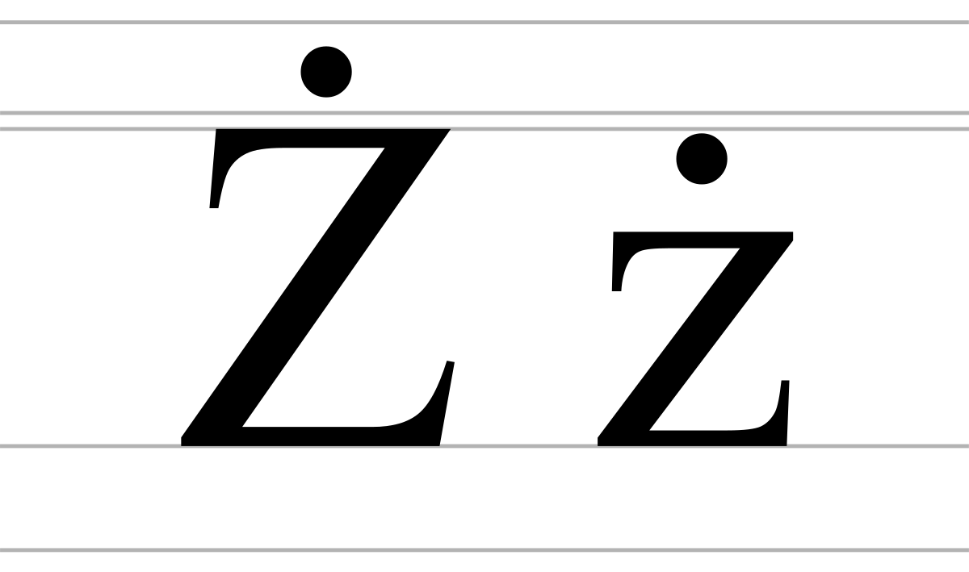

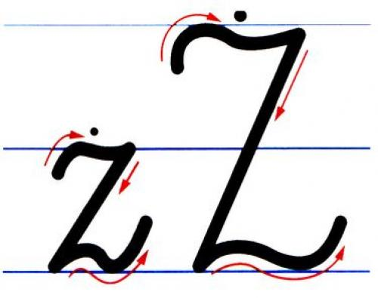

To jest dwuznak rz oznaczający głoskę ż
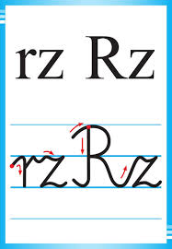

. uk
wa. ka
aba. ur
gara. e
je. yny
le. ak
mał. e
no. e
pla. a
twaro. ek

